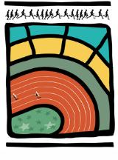
LISTE DES PARTICIPANTS
INTERCERCLES CADETS-SCOLAIRES
(Point 4.4.4.9 du Règlement) (1)

DIVISION III |  | CERCLE:
DATE : 28/05/2022 |  | LIEU: JAMBES (SMAC)

EPREUVES | FILLES |  |  |  | GARCONS
 | CADETTES |  | SCOLAIRES |  | CADETS |  | SCOLAIRES
100 M

200 M

400 M

800 M

1500 M

Longueur
Hauteur
Poids

Disque

Relais

- DOSSARD – NOM ET INITIALE DU PRENOM.

NOM ET SIGNATURE DU DELEGUE:

